MENSAJES DE LA OMM PARA ENVIAR A SU IGLESIA BORRADOR MENSAJE 1

¡Hola!
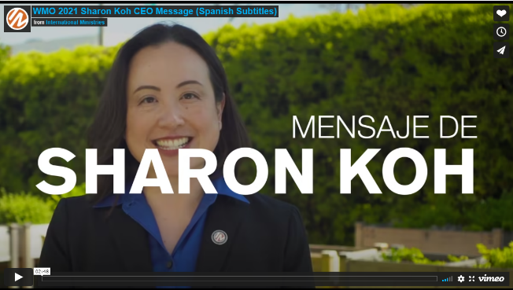
Como sabrá, en septiembre y octubre nuestra iglesia dedica tiempo para crear conciencia, promover y tomar acción en la misión global como parte de la Ofrenda Misionera Mundial. Podemos participar en la obra de Dios alrededor del mundo coparticipando junto a Ministerios Internacionales (MI), una agencia misionera transcultural con una larga trayectoria en el movimiento misionero bautista americano y más allá.
Esta semana, deseo invitarle a conocer más acerca del trabajo de MI tomándose unos minutos para oír a la Directora Ejecutiva, la Rev. Sharon Koh, y al Presidente de la Junta de MI, Jorge Medero-Roldán. Puede ver estos videos cortos aquí.
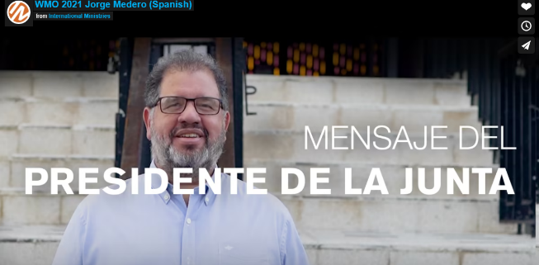
Mientras los mire, deseo animarle a considerar en oración cómo Dios puede estar llamándole, a su familia y a su iglesia para participar en este movimiento misionero global.
(Nota a la pastoral: si lo desea, puede incluir la carta de Sharon Koh a su mensaje. Puede descargarla aquí.)

Con bendiciones,

[Pastor de la Iglesia o Líder de Misiones]

